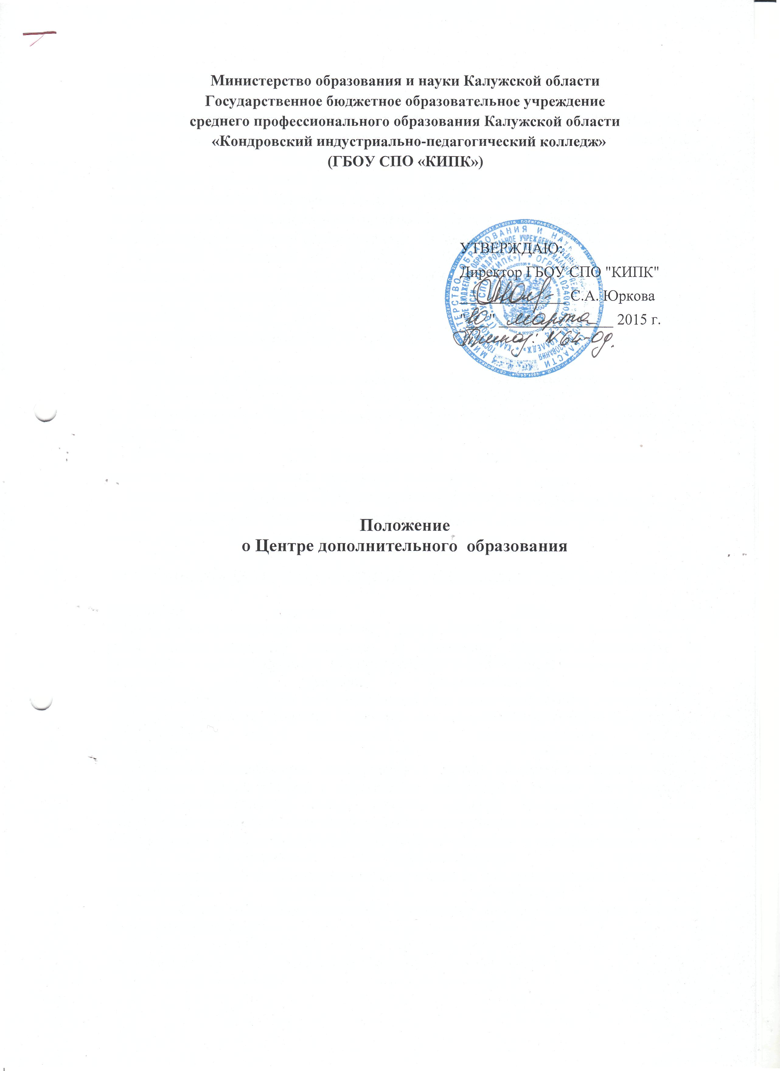

ОБЩИЕ ПОЛОЖЕНИЯ

1. Центр дополнительного профессионального образования (далее ЦДО) создается на базе Государственного бюджетного образовательного учреждения среднего профессионального образования Калужской области «Кондровский индустриально-педагогический колледж» (далее ГБОУ СПО «КИПК»), с целью предоставления образования по дополнительным профессиональным программам для различных категорий населения и является его структурным подразделением.
2. ЦДОв своей деятельности руководствуется Федеральным законом «Об образовании
в Российской Федерации» от 29.12.2012 г № 273-ФЗ., Приказом министерства образования и науки РФ от 01.07.2013 г. N499 «Об утверждении Порядка организации и осуществления образовательной деятельности по дополнительным профессиональным программам», УставомГБОУ СПО «КИПК», Лицензией на осуществление образовательной деятельности ГБОУ СПО «КИПК» № 280 от 11.12.14 .(серия 40Л01 № 0000938).
3.ЦДОсоздается, реорганизуется и ликвидируется приказом директора колледжа.
4. ЦДО имеет руководителя, назначенного директором колледжа.
5. Состав сотрудников ЦДО определяется штатным расписанием, который утверждается директором.
6. Все сотрудники ЦДОруководствуются в своей работе индивидуальными должностными инструкциями и настоящим Положением.
7. Контроль за деятельностью ЦДО осуществляет директор колледжа.
8. ЦДО предоставляет дополнительные образовательные услуги на платной договорной основе.

ОСНОВНЫЕ ЗАДАЧИ, НАПРАВЛЕНИЯ И СОДЕРЖАНИЕ ДЕЯТЕЛЬНОСТИ

Основными задачами ЦДОявляются:
- Повышение квалификации населения с целью обновления знаний, умений навыков, роста профессионального мастерства и повышения конкурентоспособности по имеющимся у него профессиям, а также изучения новой техники, технологии и других вопросов по профилю профессиональной деятельности;
- Переподготовка населения для приобретения ими новых профессий и специальностей;
- Обучение населения, имеющих профессии или специальности, вторым профессиям и специальностям для расширения их профессионального профиля;
подготовки (специальности)
- Повышение квалификации специалистов с целью обновления теоретических и практических знаний в связи с повышением требований к уровню квалификации и необходимостью освоения новых способов решения профессиональных задач;
- Стажировка специалистов для формирования и закрепления на практике теоретических знаний, умений и навыков, приобретения профессиональных и организаторских качеств по выполнению профессиональных обязательств;
- Организация курсов профессиональной подготовки на базе колледжа для обучающихся, представителей предприятий - социальных партнеров;
- Взаимодействие со службой занятости и организация обучения безработных граждан и незанятого населения.
- дополнительное образование детей и взрослых, творческое развитие личности в процессе реализации дополнительных образовательных программ.
- создание условий для выявления и поддержки одаренных детей, обеспечение их личностной самореализации и самоопределения;
- развитие познавательной активности, творческих способностей, воображения, мышления, фантазии, коммуникативных навыков обучающихся ЦДО;
- организация содержательного досуга детей и взрослых;
- сохранение и укрепление здоровья детей и взрослых;
- психолого-педагогическое сопровождение детей и взрослых.

Виды реализуемых образовательных программ
ЦДО реализует:
программы профессиональной подготовки по профессиям рабочих и должностям служащих с целью приобретения лицами различного возраста профессиональной компетенции, в том числе для работы с конкретным оборудованием, технологиями, аппаратно-программными и иными профессиональными средствами, получения указанными лицами квалификационных разрядов, классов, категорий по профессии рабочего или служащего без изменения уровня образования;

дополнительные общеобразовательные программы, направленные на развитие творческих способностей детей и взрослых, удовлетворение их индивидуальных потребностей в интеллектуальном, нравственном и физическом совершенствовании, формирование культуры здорового образа жизни, укрепление здоровья, а так же на организацию их свободного времени;

программы повышения квалификации, направленные на совершенствование и/или получение новой компетенции, необходимой для профессиональной деятельности, и/или повышение профессионального уровня в рамках имеющейся квалификации;

программы профессиональной переподготовкидля получения компетенции, необходимой для выполнения нового вида профессиональной деятельности, приобретение новой квалификации.

ОРГАНИЗАЦИЯ РАБОТЫ ЦДО

- 1. ЦДО является структурным подразделением колледжа. Организует работу центра руководитель.
- Руководитель ЦДО назначается и освобождается приказом директора колледжа и осуществляет непосредственное управление деятельностью центра, подчиняется и отчитывается о работе непосредственно директору.
- Руководитель ЦДО действует на основании данного положения и положения о дополнительном образовании
- Руководитель ЦДО
- осуществляет руководство ЦДО
- формирует штатное расписание центра,
- подбирает сотрудников для работы,
- разрабатывает функциональные обязанности,
- планирует работу центра
- анализирует положение на рынке труда и образовательных услуг;
-устанавливает и поддерживает контакты с заказчиками;
- ведет профориентационную работу в пределах компетенций ЦДО;
- готовит проекты приказов;
- готовит расписание занятий центра
- проводит работу по формированию контингента слушателей;
- организует образовательный процесс и проведение форм текущего и итогового контроля;
- организует оформление договоров на предоставление платных образовательныхуслуг;
- ведет учет контингента слушателей и формирование учебных групп,готовит проекты приказов по движению контингента обучающихся;
− ведет контроль своевременности оплаты обучения по заключенным договорам
- организует проведение мероприятий по рекламе услуг, предоставляемых ЦДО

- Штатное расписание центра утверждается директором колледжа.
- В своей деятельности ЦДО взаимодействует со всеми преподавателями колледжа, привлекая их к работе по профессиональному обучению на договорной основе.
- Наряду со штатными преподавателями колледжа для обеспечения учебного процесса могут привлекаться специалисты извне по договорам.
- Слушателям, успешно завершившим обучение, выдаются документы государственного образца.
- Образовательные программы повышения квалификации, подготовки и переподготовки специалистов разрабатываются ЦДО с привлечением преподавателей колледжа.

ПРАВА ЦДО

1.ЦДО имеет право привлекать преподавателей колледжа для участия в работе, а также специалистов извне.
2.ЦДО имеет право принимать участие в созываемых колледжем заседаниях и совещаниях.
3.Вносить руководству колледжа предложения по совершенствованию работы ЦДО.
4.Пользоваться учебными лабораториями, кабинетами, аудиториями, читальным залом, оборудованием, колледжа.

КОНТРОЛЬ И ОТВЕТСТВЕННОСТЬ

1.При организации и проведении повышения квалификации и профессиональной подготовке и переподготовке ЦДО руководствуется уставом колледжа, действующим законодательством, а также настоящим Положением.
2.Руководитель ЦДО несет ответственность за сохранность предоставляемого ему в пользование имущества, кабинеты для осуществления обучения, за развитие материально-технической базы колледжа.
3. ЦДО несет ответственность за качество и своевременное выполнение задач, возложенных согласно настоящему Положению.
4. Сотрудники ЦДО также несут ответственность, предусмотренную действующим законодательством, Правилами внутреннего распорядка, должностными инструкциями и настоящим Положением.
5. Контроль за деятельностью ЦДО осуществляет директор колледжа.

ФИНАНСОВАЯ ДЕЯТЕЛЬНОСТЬ ЦДО
1. Финансирование ЦДО осуществляется за счет:
-средств, поступающих по договорам на оказание платных образовательных услуг;
-бюджетного (государственного) финансирования;
-средств, полученных за выполнение консультационной деятельности, от реализации
учебных, методических, научных и других разработок;
-других источников, предусмотренных законодательствомРФ, в соответствии с Уставом
колледжа
2. ЦДО в установленном порядке отчитывается перед Общим собранием колледжаоб итогах своей деятельности и представляет ежегодную отчетность по установленной форме
3. Обучение по программам дополнительного образования осуществляется за счет
средств, полученных в качестве платы за обучение слушателей, как физических лиц, так и
предприятий и организаций различных форм собственности, бюджетных ассигнований.
4.Плата за обучение по программам дополнительного образования вносится на расчетный счет колледжа в соответствии с заключенным договором на оказание платных услуг.
5.Оплата труда сотрудников и других привлекаемых работников осуществляется за счет средств внебюджетного фонда колледжа от поступающих на обучение по прямым договорам с заказчиками средств.

ЗАКЛЮЧИТЕЛЬНЫЕ ПОЛОЖЕНИЯ

1. Изменения и дополнения в настоящее Положение принимаются на заседании Педагогического совета колледжа и утверждаются директором колледжа.
2. Срок действия данного положения не ограничен. Положение действует до принятия нового.

